минобрнауки россии
федеральное государственное бюджетное
образовательное учреждение высшего образования
«ЧЕРЕПОВЕЦКИЙ ГОСУДАРСТВЕННЫЙ УНИВЕРСИТЕТ»

Институт(факультет) |  | Институт Информационных Технологий
Кафедра | Математического и программного обеспечения ЭВМ
Дисциплина | Проектирование и администрирование  компьютерных сетей

Лабораторная работа 1
Проектирование домашней локальной вычислительной сети

Выполнил студент группы
Информационные системы и технологии
группа
1ИСб-00-1оп-21
шифр, наименование
Аксенов Иван Константинович
фамилия, имя, отчество

Руководитель
Селяничев Олег Леонидович
фамилия, имя, отчество
Доцент, кандидат наук
должность

Череповец, 2024 г.
Задачи:

- Выбрать средства проектирования для отображения:
- плана помещений;
- логической схемы сети.
- Составьте таблицу, содержащую информацию о пользователях, оборудовании и правах доступа пользователей к оборудованию.

Ход работы:

1.Спроектировать домашнюю локальную вычислительную сеть.

В проектируемой домашней локальной вычислительной сети имеются четыре пользователя: папа, мама, сын1, сын2.
Проектируемая домашняя локальная вычислительная сеть будет включать следующие устройства:
- два ноутбука (ноутбук Сын2 и ноутбук родителей);
- компьютер Сын1;
- принтер (у ПК Сын1);
- два смарт-ТВ (Сын1 и Родители);
- четыре смартфона ().

Описание пользователей указано в табл. 1.
Таблица 1
Описание пользователей домашней локальной вычислительной сети
Пользователь | Описание
Папа | Неопытный пользователь вычислительных сетей. После работы смотрит онлайн-кинотеатр рооаепгно, иногда требуется ноутбук.
Мама | Неопытный пользователь вычислительных сетей. После работы смотрит онлайн-кинотеатр, иногда требуется ноутбук.
Сын 1 | Опытный пользователь вычислительных сетей. Может организовать настройку домашней вычислительной сети. Помогает другим пользователям разрешать проблемы с оборудованием. Учится на втором курсе ВУЗа направления информационных технологий, для обучения требуется компьютер. Нужно ограничить доступ других пользователей к его оборудованию. Редко выполняет просьбу о печати документов на принтере.
Сын 2 | Начинающий пользователь вычислительных сетей. Учится в шестом классе. Иногда для выполнения домашнего задания требуется ноутбук, но чаще ноутбук используется для развлечения.

2.Выбрать средства проектирования для отображения плана помещений и логической схемы

Для проектирования плана помещений были рассмотрены программы: Microsoft Paint, Microsoft Visio, draw.io.
Плюсы Microsoft Paint:
- предустановлена в ОС Windows;
- простой интерфейс;
- минимальное аппаратное требование.
Минусы Microsoft Paint:
- одна рабочая область;
- отмена ввода на один шаг;
- невозможность редактирования уже вставленных объектов.

Плюсы Microsoft Visio:
- привычный интерфейс пакета Microsoft Office;
- большое количество шаблонов;
- возможность редактирования размещенных объектов;
- подсчет габаритов.
Минусы Microsoft Visio:
- платно.

Плюсы draw.io:
- возможность одновременной работы над одним проектом несколькими пользователями;
- наличие standalone и web версии;
- возможность редактирования размещенных объектов;
- бесплатно.
Минусы draw.io:
- нет инструмента Линейка.

Таким образом, для проектирования была выбрана программа Microsoft Visio, так как для планировки важны размеры протягиваемого кабеля.
План помещения, для которого необходимо спроектировать сеть, изображен на рис. 1.
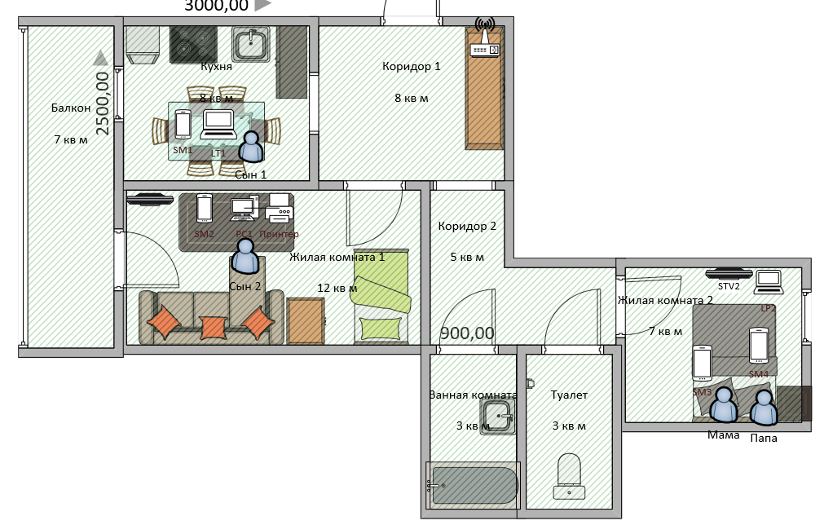
Рис. 1. План помещения

В проектируемой сети от общедомового коммутатора до маршрутизатора квартиры будет проходить кабель UTP (unshielded twisted pair) cat. 5e. Маршрутизатор будет совмещен с беспроводной точкой доступа (Wi-Fi) для того, чтобы пользователи могли выйти в Интернет через мобильные устройства и ноутбуки без привязки к витой паре. До компьютера от маршрутизатора необходимо протянуть кабель UTP cat. 5e, так как пользователю компьютера требуется более быстрая и уст без передача данных. Принтер будет подключен по USB к компьютеру. Логическая схема изображена на рис. 2.

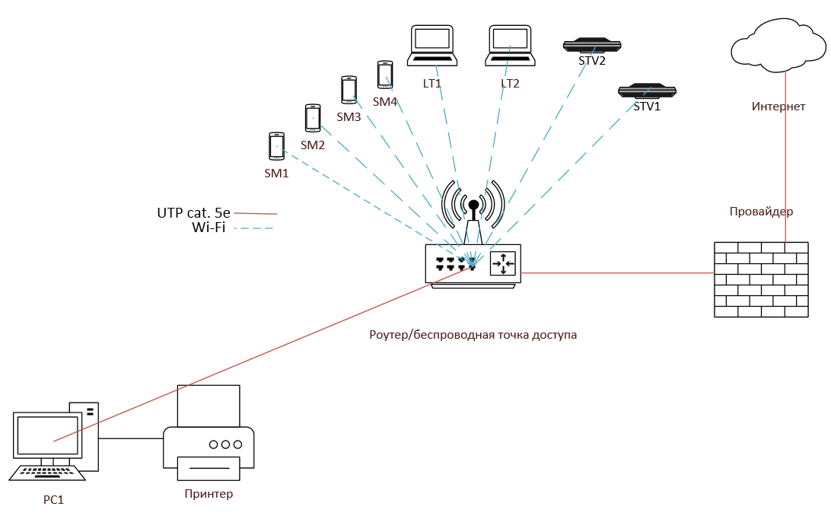
Рис. 2. Логическая схема сети

После составления логической схемы сети необходимо перенести устройства на план помещения, для этого нужно составить совмещенный план помещения с логической схемой сети (рис. 3).
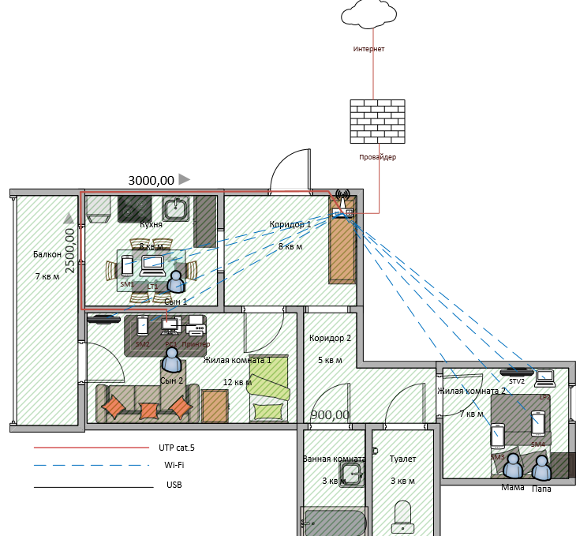
Рис. 3. Совмещённая схема сети

Общая протяженность кабеля UTP cat. 5e = 6 м + 2 м + 2,6 м = 9,6 м.

- Составьте таблицу, содержащую информацию о пользователях, оборудовании и правах доступа пользователей к оборудованию.

Для пользователей была составлена таблица доступа к оборудованию (табл. 2).

Таблица 2
Права доступа к оборудованию
Пользователь  Оборудование | Папа | Мама | Сын 1 | Сын 2
Роутер/беспроводная точка доступа | Пользователь | Пользователь | Админ | Пользователь
Компьютер Сын1 | - | - | Админ | -
Ноутбук Сын2 | Пользователь | Пользователь | Админ | Пользователь
Ноутбук Родители | Пользователь | Админ | Пользователь | Пользователь
Смартфон Сын1 | - | - | Админ | -
Смартфон Сын2 | Пользователь | Пользователь | - | Пользователь
Смартфон Мама | - | Админ | - | -
Смартфон Папа | Админ | - | - | -
ТВ Сын1 | Пользователь | Админ | Пользователь | Пользователь
ТВ Родители | Админ | Пользователь | Пользователь | Пользователь

